**Krajská hygienická stanice Jihočeského kraje**

***se sídlem v Českých Budějovicích***

**___________________________________________________________________________**

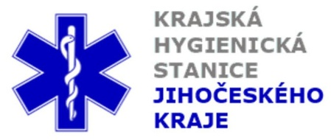

**Aktuální situace výskytu COVID-19 v Jihočeském kraji**

**Údaje 11. 9. 2020 k 18. hod.**

Celkový počet potvrzených případů nákazy 1 084 (denní přírůstek +72)

Celkový počet osob indikovaných k testování 32 327

Počet testovaných vzorků za 24 hod. 841

Počet testů samoplátců (kumulativně od 29. 3. 2020) 6 919 (denní přírůstek +58)

Počet karantén (aktuálně) 661

Celkový počet uzdravených: 623 (denní přírůstek +31)

Celkový počet úmrtí v souvislosti s COVID-19 8 (denní přírůstek +2)

Aktuální počet osob s onemocněním COVID‑19

(bez vyléčených a úmrtí) 453

**Pozitivní případy v regionu po okresech (kumulativně):**

|  |  |  |  |  |  |
| --- | --- | --- | --- | --- | --- |
|  | Okres | pozitivní* | vyléčení* | zemřelí* | aktivní |
|  | České Budějovice | 292 | 137 | 0 | 155 |
|  | Český Krumlov | 95 | 44 | 0 | 51 |
|  | Jindřichův Hradec | 82 | 62 | 0 | 20 |
|  | Písek | 114 | 61 | 0 | 53 |
|  | Prachatice | 138 | 100 | 5 | 33 |
|  | Strakonice | 145 | 88 | 2 | 55 |
|  | Tábor | 218 | 131 | 1 | 86 |
|  | Celkový součet | 1084 | 623 | 8 | 453 |

*\*kumulativní počet případů za rok 2020 Zdroj: ISIN*

*\*\*administrativní a statistický přesun případu do jiného kraje*

**Nemocní podle pohlaví (kumulativně):**

Ženy 515

Muži 569

**Nemocní podle věku (kumulativně):**

do 04: 11

05-09: 13

10-14: 48

do 14: 72

15-19: 100

20-24: 142

15-24: 242

25-34: 196

35-44: 181

45-54: 166

55-64: 114

65-74: 69

75+: 44

65+ : 113